Smlouva o provozování bikesharingu
ve městě Otrokovice

- město Otrokovice
se sídlem Otrokovice, nám. 3. května 1340, PSČ: 765 02
jejímž jménem jedná Bc. Hana Večerková, DiS., starostka města
IČ: 00284301
DIČ: CZ 00 284 301
Číslo účtu: 122921/0100
Bankovní spojení: Komerční banka, a.s.
Kontaktní osoba: Mgr. Renáta Krystyníková

Tel./Fax:
E-mail:
dále jen „objednatel“
a
- nextbike Czech Republic s.r.o.
zapsaná: v obchodním rejstříku vedeném u Krajského soudu v Ostravě, spisová značka oddíl C, vložka 75648
se sídlem: Libušina 526/101, Olomouc 779 00
zastoupená: Lukášem Luňákem a Tomášem Karpovem, jednatelé
IČ: 07389108
DIČ: CZ07389108
Číslo účtu: 1896205002/5500
Bankovní spojení: Raiffeisenbank, a. s.
Kontaktní osoba:
Tel./Fax:
E-mail:
dále jen „provozovatel“
čl. I.
Základní ustanovení

- Tato smlouva je uzavřena podle zákona č. 89/2012 Sb., občanský zákoník, ve znění pozdějších předpisů (dále jen „OZ“).
- Účelem uzavření této smlouvy je rozvoj alternativního způsobu dopravy ve formě cyklistické dopravy na území města Otrokovice, a to ve formě funkčního systému veřejného sdílení jízdních kol – bikesharing systému (dále jen BSS).
- Provozovatel prohlašuje, že je odborně způsobilý k zajištění předmětu této smlouvy.
- Uživatelem dle této smlouvy je jakákoliv fyzická osoba, která si vypůjčí jízdní kolo provozovatele v rámci veřejného sdílení jízdních kol půjčovaných v režimu této smlouvy.
- Aplikace pro správu a využívání systému veřejného sdílení jízdních kol (dále jen „aplikace“) je softwarem provozovatele, v němž jsou evidována všechna kola provozována dle této smlouvy, a který umožňuje uživatelům provádění výpůjček, vrácení kol do vymezených cyklostanic, hlášení poruch, vytváření a správu uživatelských účtů, telefonickou a/nebo jinou podporu vzdáleným přístupem v případě potíží při využívání systému BSS; provozovateli umožňuje administraci uživatelských účtů, evidenci dat o všech provedených výpůjčkách, včetně podrobných informací o délce výpůjček, frekvenci využívání jednotlivých kol a zaevidovaných cyklostanic, ujetých trasách apod. Aplikace musí být použitelná v systému iOS a Android.
- Provozovatel je správcem osobních údajů uživatelů, které jsou případně zpracovávány v aplikaci podle předchozího bodu.

čl. II.

Předmět smlouvy
      - Provozovatel se touto smlouvou zavazuje k poskytování služeb souvisejících s provozováním systému veřejného sdílení jízdních kol, tzv. BSS, na území města Otrokovice, a to v rozsahu a za podmínek uvedených v této smlouvě.
      - Plnění poskytované provozovatelem sestává zejména z následujících činností a zajišťování souvisejících povinností:
- v rámci provozu BSS dle této smlouvy bude provozovatel zajišťovat dostupnost 60 kusů městských kol. Technická specifikace kol je uvedena v Příloze č. 1 této smlouvy.
- stanovit pravidla provozování BSS tak, aby v co nejvyšší možné míře motivovala uživatele k vrácení kol do cyklostanic (např. stanovením poplatku či sankce za vrácení kola mimo určené cyklostanice);
- po každé výpůjčce budou uživatelé v aplikaci BSS informováni, že jízdu podpořilo město Otrokovice
- v BSS provozovaná kola budou opatřena logem města Otrokovice, logo města musí být minimálně stejně velké nebo větší než případná ostatní loga, v BSS provozovaná kola budou obdobného vzhledu (např. v jednotném barevném provedení).
- poskytování dat o provozu systému (dále též „výstupy“), které pomohou rozvíjet cyklistickou infrastrukturu a cyklistiku obecně (četnost – 1x měsíčně a souhrnná statistika po skončení provozu; formát dat – *.xls, *.doc, *.pdf, min. obsah poskytnutých dat – využívanost jednotlivých cyklostanic, celkový počet výpůjček, průměrný počet výpůjček na jedno kolo, vytíženost systému v čase).
- Objednatel touto smlouvou přenechává provozovateli právo braní užitků vzniklých z provozování BSS za podmínek uvedených v čl. VI. této smlouvy.
- Smluvní strany prohlašují, že předmět smlouvy není plněním nemožným, a že smlouvu uzavírají po pečlivém zvážení všech možných důsledků.
- Po ukončení provozu BSS se provozovatel zavazuje odebrat kola se všemi součástmi a příslušenstvím, která sloužila k provozování BSS, a to ve lhůtě do 14 dnů ode dne ukončení provozu BSS, nebude-li mezi smluvními stranami dohodnuto jinak.
- Objednatel se zavazuje v souladu s touto smlouvou platit provozovateli za provozování BSS platby ve výši stanovené v čl. V. této smlouvy.

čl. III.
Místo plnění

Místem plnění předmětu smlouvy je území města Otrokovice, přičemž místa pro vrácení kol jsou místa, která jsou označena jako stanice (cyklostanice).

Na území města bude rozmístěno max. 21 cyklostanic, které budou vyspecifikovány před podpisem této smlouvy na základě dohody mezi objednatelem a provozovatelem. Kola budou umístěna do stávající městské infrastruktury na základě předem odsouhlasené dohody o rozmístnění jednotlivých cyklostanic po území města Otrokovice.
- Provozovatel je v rámci systému BSS provozovaného dle této smlouvy oprávněn na území města určit i další cyklostanice pro umístění a vrácení kol ve vlastnictví třetích osob, avšak za podmínky jejich souhlasu s takovým využitím a s garancí zachování kvality poskytovaných služeb uživatelům.
- Cyklostanice, která je užívána v rámci této smlouvy, je zařízením pro poskytování předmětných služeb BSS. Pokud je daná cyklostanice ve vlastnictví objednatele a neslouží výlučně k poskytování služeb podle této smlouvy, pak je dotčené místo (veřejné prostranství), na kterém je tato umístěna, užíváno objednatelem (městem Otrokovice). Pokud je daná cyklostanice ve vlastnictví provozovatele nebo v jeho výlučném smluvním užívání, pak je dotčené místo (veřejné prostranství), na kterém je tato umístěna, užíváno provozovatelem.

čl. IV.

Doba plnění

Smlouva se sjednává na dobu určitou, a to na dobu od 02.03.2026 do 01.01.2027.

Provozovatel bere na vědomí, že objednatel požaduje zajišťování provozu BSS dle této smlouvy v období, tzn. od 02.03.2026 do 01.01.2027.

čl. V. Cenová ujednání
1. Cena za službu je stanovena pevnou částkou takto:
Cena bez DPH: 1,050.000 Kč
DPH: 220.500 Kč
Cena vč. DPH: 1,270.500 Kč
- Smluvní strany se dohodly, že dojde-li v průběhu plnění předmětu této smlouvy ke změně zákonné sazby DPH stanovené pro příslušné plnění vyplývající z této smlouvy, je smluvní strana odpovědná za odvedení DPH povinna stanovit DPH v platné sazbě. O změně sazby DPH není nutné uzavírat dodatek k této smlouvě.

čl. VI.

Provozování bikesharingu
- Provozovatel je oprávněn a povinen provozovat BSS v souladu s účelem dle čl. I. odst. 2 této smlouvy, a to tak, aby byl systém BSS funkční a dával uživatelům schopnost v co nejvyšší možné míře uspokojit potřebu využitelnosti, bezpečnosti a bezporuchovosti provozu celého systému BSS, včetně aplikace BSS.
- Provozovatel je povinen provozovat BSS k využívání veřejností, přičemž toto využívání musí být umožněno za níže uvedených podmínek:
- prvních 15 minut výpůjčky bude poskytováno uživatelům BSS zdarma tzn. bude hrazeno objednatelem;
- každých dalších započatých 30 minut výpůjčky poskytováno za cenu ve výši 28 Kč vč. DPH;
- vrácení zapůjčených kol bude uživatelům povoleno do určených cyklostanic dle čl. III. odst. 2 a 3 této smlouvy;
- kola budou splňovat všechny technické parametry dle příslušných právních předpisů a přílohy č. 1 této smlouvy a budou schopny bezpečného použití uživateli.
- Pro zajištění provozu BSS objednatel souhlasí s bezplatným využívaním jím vlastněných cyklostanic. Provozovatel bere na vědomí, že tyto cyklostanice budou po dobu účinnosti této smlouvy sloužit nejen provozovateli za účelem provozování BSS, ale také široké veřejnosti za účelem ukládání jakýchkoliv kol bez poplatku za užívání na základě čl. III odst. 4 této smlouvy. Rozmístění jednotlivých cyklostanic bude zachyceno v mapě, která tvoří přílohu této smlouvy
- Pro zajištění provozu BSS může provozovatel využít i cyklostanice ve vlastnictví třetích osob, jejich využívání si je provozovatel povinen s vlastníkem vyjednat sám a na své náklady a svou odpovědnost.

čl. VII.

Povinnosti a práva provozovatele
            - Při plnění předmětu této smlouvy se provozovatel zavazuje dodržovat právní předpisy a technické normy související s předmětem smlouvy.
            - Provozovatel se zavazuje při plnění této smlouvy jednat tak, aby nedocházelo k poškozování zájmů a dobrého jména objednatele.
            - Provozovatel je povinen při plnění předmětu této smlouvy upozornit objednatele na zřejmou nesprávnost jeho pokynů, a to hned, když se takovou skutečnost dozví. Provozovatel splní takový pokyn jen tehdy, když na něm objednatel trvá. v případě, že objednatel i přes upozornění provozovatele na splnění pokynů trvá, neodpovídá provozovatel za újmu takto vzniklou.
            - Provozovatel je povinen postupovat při zařizování záležitostí, plynoucích z této smlouvy, osobně a s odbornou péčí.
            - Provozovatel je oprávněn umisťovat na kolech reklamy třetích osob. Tato reklama však nesmí žádným způsobem ohrožovat bezpečnost uživatelů kol a nesmí narušovat možnost řádného užívání BSS.
            - Provozovatel má povinnost nahradit jízdní kola v případě jejich ztráty, zničení či odcizení
tak, aby celkový počet kol byl vždy minimálně 60 jízdních kol v dané chvíli.
            - Provozovatel je povinen poskytovat objednateli veškeré informace, doklady apod., písemnou formou. Za písemnou formu se pro účely plnění této smlouvy považuje listinná či elektronická podoba komunikace.
            - Provozovatel je povinen bez odkladů oznámit objednateli veškeré skutečnosti, které by mohly vést ke změně provozování systému BSS.
            - V případě, že provozovatel bude v rámci provozu BSS spravovat nebo shromažďovat osobní údaje uživatelů BSS, zavazuje se provozovatel jako správce daných osobních údajů k dodržování veškerých právních předpisů vztahujících se k ochraně osobních údajů.
            - Provozovatel se zavazuje po celou dobu i této smlouvy aktivně provádět opatření proti hromadění kol na jednom místě. Je povinen na svůj náklad a svými prostředky zajistit pravidelný převoz všech takto nahromaděných kol z místa jejich nahromadění do míst (cyklostanic), ze kterých jsou podle evidence jízdní kola jejich uživateli nejčastěji odebírána. Náklady provozovatele na tato opatření proti hromadění kol jsou zahrnuty v ceně za provozování BSS podle článku V. této smlouvy.
            - Provozovatel bere na vědomí, že se na provozování předmětné služby BSS na území města Otrokovice nevztahuje tržní řád města, a to na základě výjimky upravené v čl. 1 odst. 2 písm. b) tržního řádu města, přičemž každé předmětné jízdní kolo se pro tyto účely považuje za pojízdnou prodejnu k poskytování služeb dle této smlouvy.

čl. VIII.
Povinnosti a práva objednatele
- Objednatel je povinen po předchozí dohodě s provozovatelem připravit cyklostanice před termínem zahájení provozu BSS v dohodnutém počtu a s upřesněním jejich umístnění.
- Objednatel neodpovídá za ztrátu, zničení či poškození jízdních kol, ani za jejich technický stav v průběhu jejich užívání.
- Objednatel má právo provádět pravidelnou i nahodilou kontrolu BSS pomocí přístupu do software provozovatele, kde si může generovat informace o provozu (např. počet kol v provozu, počet nárokovaných výpůjček na proplacení od provozovatele za určité období, počet výpůjček za určité období, vytíženost cyklostanic, statistiky o výpůjčkách atp.
- Objednatel zajistí či strpí:
  - Případné povolení k provedení potřebných prací pro realizaci projektu;
  - Přístup pro servisní vozidla provozovatele ke všem stanovištím cyklostanic
24 hodin denně;
  - Zobrazovat logo provozovatele či dalších potencionálních sponzorů na všech kolech ve veřejném prostoru města Otrokovice.

čl. IX.

Platební podmínky
- Objednatel se zavazuje zaplatit provozovateli za kompletní realizaci projektu sdílených
kol-bikesharingu (BSS) v rozsahu této smlouvy a dále za poskytnutí dat o využití tohoto projektu a jejich zpracování včetně doporučení a návrhu dalšího postupu pro objednatele částku ve výši 1,050.000 Kč bez DPH.
- Tato cena je stanovena jako cena nejvýše přípustná pro předmět smlouvy vymezený v tomto článku bez možnosti nárůstu z důvodu inflace či jakýchkoliv jiných důvodů. Smluvní strany shodně prohlašují, že tato cena je cenou obvyklou ve smyslu ust. § 2999 zákona č. 89/2012 Sb., občanský zákoník.
- Cena za poskytnutí plnění dle čl. I. odst. 1.1. této smlouvy bude provozovateli uhrazena po podpisu této smlouvy, a to na základě jím vystavené faktury.
- Cena plnění bude uvedena bez DPH, přičemž k fakturované částce bez DPH bude účtováno DPH dle právních předpisů platných v době fakturace.
- Lhůta splatnosti faktury činí 30 dnů od jejího vystavení. Provozovatel doručí fakturu objednateli bezodkladně po jejím vystavení.
- Faktura musí mít náležitosti účetního dokladu podle § 11 zákona č. 563/1991 Sb., o účetnictví, ve znění pozdějších předpisů, a jestliže je její vyhotovitel plátcem DPH pak také daňového dokladu podle § 26 a násl. zákona č. 235/2004 Sb., o dani z přidané hodnoty, ve znění pozdějších předpisů. Objednatel, jakožto příjemce faktury, je oprávněn před uplynutím lhůty splatnosti vrátit bez zaplacení fakturu, která má věcnou či formální vadu. V průvodním dopise musí uvést důvod vrácení. Vyhotovitel je povinen podle povahy vady vadnou fakturu opravit nebo vytvořit novou. Oprávněným vrácením faktury přestává běžet lhůta splatnosti. Celá lhůta běží ode dne doručení opravené nebo nové faktury jejímu příjemci.

čl. X.
Náhrada újmy
            - Odpovědnost za újmu způsobenou vadným poskytováním služeb dle předmětu této smlouvy nese provozovatel v plném rozsahu.
            - Za újmu se považuje i jakákoliv újma vzniklá v důsledku porušení povinnosti provozovatele.
            - Riziko jakékoliv újmy uživatele BSS nebo třetí osoby v souvislosti s užitím BSS nese provozovatel v celém rozsahu, a to i v případě, že poškozený uživatel BSS nebo třetí osoba se bude náhrady této újmy domáhat u objednatele.
            - Provozovatel vždy uhradí újmu v plném rozsahu, pokud byla způsobena vadným plněním předmětu této smlouvy.
            - Provozovatel je povinen učinit veškerá opatření potřebná k odvrácení újmy nebo k jejímu zmírnění.

čl. XI.
Sankční ujednání
- V případě, že provoz BSS nebude zahájen v termínu dle čl. IV. odst. 2 této smlouvy z důvodů vzniklých jednáním provozovatele, je provozovatel povinen uhradit objednateli smluvní pokutu 1.000 Kč za každý i započatý den prodlení.
- V případě, že objednatelem nebude uhrazena cena za službu v době splatnosti, je objednatel povinen zaplatit provozovateli úrok z prodlení ve výši 0,015 % z dlužné částky za každý i započatý den prodlení.
- Za jakékoliv jiné porušení povinností plynoucích z této smlouvy ze strany provozovatele je provozovatel povinen zaplatit objednateli smluvní pokutu ve výši 1.000 Kč za každý jednotlivý případ porušení povinnosti.
- Pokud závazek plnění předmětu této smlouvy zanikne před řádným termínem plnění, nezaniká nárok na smluvní pokutu, pokud vznikl dřívějším porušením povinností.
- Zánik závazku jeho pozdním plněním neznamená zánik nároku na smluvní pokutu za prodlení s plněním.
- Smluvní pokuty sjednané touto smlouvou zaplatí povinná strana nezávisle na zavinění a na tom, zda a v jaké výši vznikne druhé smluvní straně újma, kterou lze vymáhat samostatně. Smluvní strany se dohodly, že smluvní strana, která má právo na smluvní pokutu dle této smlouvy, má právo také na náhradu újmy vzniklé z porušení povinností, ke kterému se smluvní pokuta vztahuje.
- Smluvní pokuty je objednatel oprávněn započíst proti pohledávce provozovatele.

čl. XII.
Ukončení smlouvy
- Smluvní strany mohou ukončit smluvní vztah písemnou dohodou.
- Objednatel může smlouvu vypovědět i bez udání důvodů písemnou výpovědí se 14 denní výpovědní lhůtou, která začíná běžet dnem doručení výpovědi druhé smluvní straně.
- Objednatel může v případě rozhodnutí insolvenčního soudu o tom, že se provozovatel nachází v úpadku, smlouvu vypovědět písemnou výpovědí bez výpovědní doby, výpověď je účinná doručením provozovateli.

čl. XIII.

Závěrečná ujednání
- Smluvní strany prohlašují, že údaje uvedené v záhlaví této smlouvy a taktéž oprávnění k podnikání jsou v souladu se skutečností v době uzavření smlouvy. Smluvní strany se zavazují, že změny dotčených údajů oznámí bez prodlení druhé smluvní straně.
- Provozovatel se zavazuje, že jakékoliv informace, které se dozvěděl v souvislosti s plněním této smlouvy, neposkytne třetím osobám. Objednatel se zavazuje, že jakékoliv informace obchodní nebo technické povahy, které se dozvěděl při realizaci této smlouvy, neposkytne třetím osobám, ani je nezneužije ve svůj prospěch.
- Změnit nebo doplnit tuto smlouvu mohou smluvní strany pouze formou písemných dodatků (s výjimkou změny sazby DPH), které budou vzestupně číslovány a podepsány oprávněnými zástupci smluvních stran.
- Provozovatel nemůže bez písemného souhlasu objednatele postoupit kterákoliv svá práva ani převést kterékoliv své povinnosti plynoucí ze smlouvy třetí osobě ani není oprávněn tuto smlouvu postoupit, pokud to přímo nevylučuje povaha BSS.
- Ukáže-li se některé z ustanovení této smlouvy zdánlivým (nicotným), posoudí se vliv této vady na ostatní ustanovení smlouvy obdobně podle § 576 OZ.
- Objednatel se zavazuje udílet pokyny a zasílat oznámení související s plněním příkazu dle této smlouvy provozovateli písemně. Za písemnou formu se pro účely plnění této smlouvy považuje také e-mailová komunikace. Kontaktním e-mailem pro účely komunikace s objednatelem bude rambousek@nextbikeczech.com.
- Písemnosti se považují za doručené i v případě, že kterákoliv ze smluvních stran její doručení odmítne, či jinak znemožní.
- Provozovatel se zavazuje, že po celou dobu trvání závazků vyplývajících z této smlouvy bude mít účinnou pojistnou smlouvu pro případ způsobení újmy objednateli nebo třetím osobám v souvislosti s výkonem předmětu této smlouvy, ve výši pojistné částky alespoň 5,000.000 Kč. Smlouvu je provozovatel povinen kdykoliv na požádání předložit v originále zástupci objednatele k nahlédnutí.
- Provozovatel prohlašuje, že není nespolehlivým plátcem DPH a v případě, že by se jím v průběhu trvání smluvního vztahu stal, tuto informaci neprodleně sdělí objednateli.
- Tato smlouva nabývá platnosti dnem jejího podpisu oběma smluvními stranami a účinnosti dnem jejího zveřejnění v registru smluv dle zákona 340/2015 Sb., o zvláštních podmínkách účinnosti některých smluv, uveřejňování těchto smluv a o registru smluv (dále jen „zákon o registru smluv“). Tato smlouva je sepsána ve čtyřech vyhotoveních, z nichž každá smluvní strana obdrží dva stejnopisy.
- Doložka dle § 41 obecního zřízení: Uzavření této smlouvy schválila Rada města Otrokovice dne 28.01.2026 č. RMO/26/2/26.

Přílohy:
- Technická specifikace jízdních kol
- Mapa rozmístění cyklostanic

V Otrokovicích dne 18.02.2026 V ………….. dne ……………….

Za objednatele Za provozovatele

Bc. Hana Večerková, DiS. Lukáš Luňák, jednatel
starostka města Tomáš Karpov, jednatel

Příloha č. 1 Smlouvy o provozování bikesharingu
ve městě Otrokovice

Technická specifikace jízdních kol

- jízdní kolo městského typu
- jednotný design kol, viditelně označena logem města Otrokovice
- každé kolo vybaveno košíkem, GPS, minimálně sedmi stupňovou přehazovačkou
- nastavitelná výška sedla, nízký nástup
- splnění podmínek vyplývajících ze zákona č. 56/2001 Sb., o podmínkách provozu vozidel na pozemních komunikacích
- splnění podmínek v souladu s vyhláškou č. 153/2023 Sb., o schvalování technické způsobilosti vozidel a technických podmínkách provozu vozidel na pozemních komunikacích

Ilustrativní obrázek

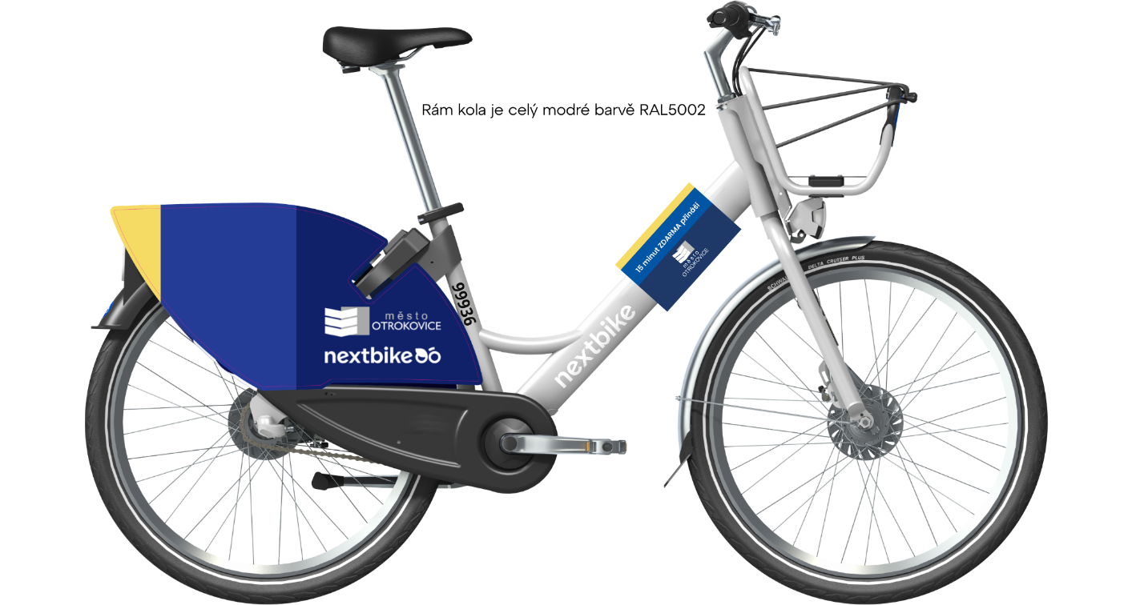

Příloha č. 2 Smlouvy o provozování bikesharingu
ve městě Otrokovice

Mapa rozmístění stanic

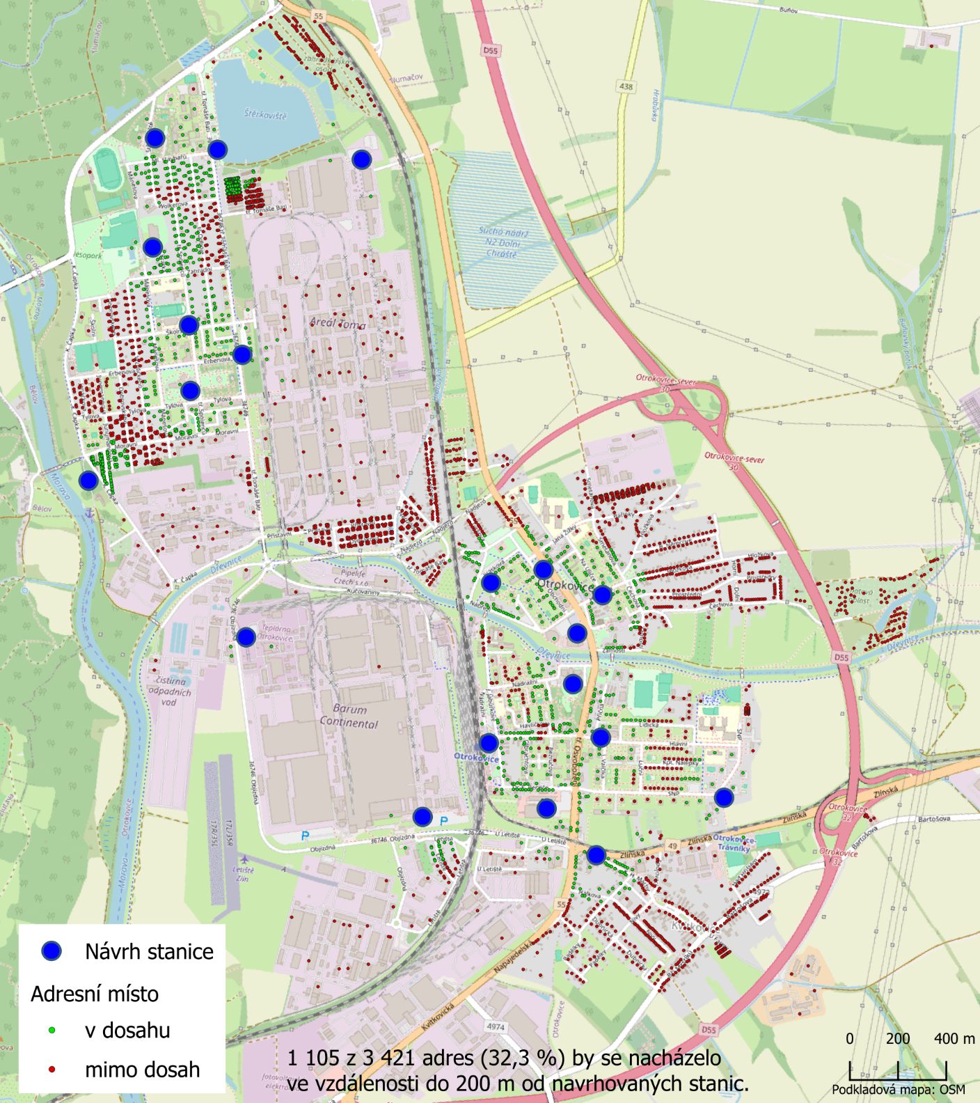

Seznam míst, která jsou označena jako stanice (cyklostanice):
1. Vlakové nádraží
2. Poliklinika – hlavní budova – vstup do lékárny
3. Albert – potenciální komerční stojan
4. Srdcovka – potenciální komerční stojan
5. Otrokovická Beseda / Billa – u pásu s keři mezi vstupy
6. Ul. Družstevní u konce stezky mezi č.p. 1337-1311
7. Městský úřad Otrokovice – 3. budova – ze severní strany u schodiště pod okny galerie
8. Ul. Hložkova – u č.p. 1817 – na parkovišti pro motorky
9. Přístaviště
10. Autobusové nádraží
11. Gymnázium / ZŠ Mánesova
12. Společenský dům – jižní strana, blíže k ulici Tylova
13. Městská sportovní hala
14. Ul. Štěrkoviště – v sídlišti za č.p. 1293 (staré dětské hřiště)
15. Zastávka MHD Štěrkoviště
16. Kvítkovice, Zlínská

17. Kaufland – potenciální komerční stojan
18. Continental Barum – potenciální komerční stojan
19. Yokohama – potenciální komerční stojan
20. Teplárna – potenciální komerční stojan
21. KCK– potenciální komerční stojan

  - Vlakové nádraží
Foto stanice – přesné umístění – detail
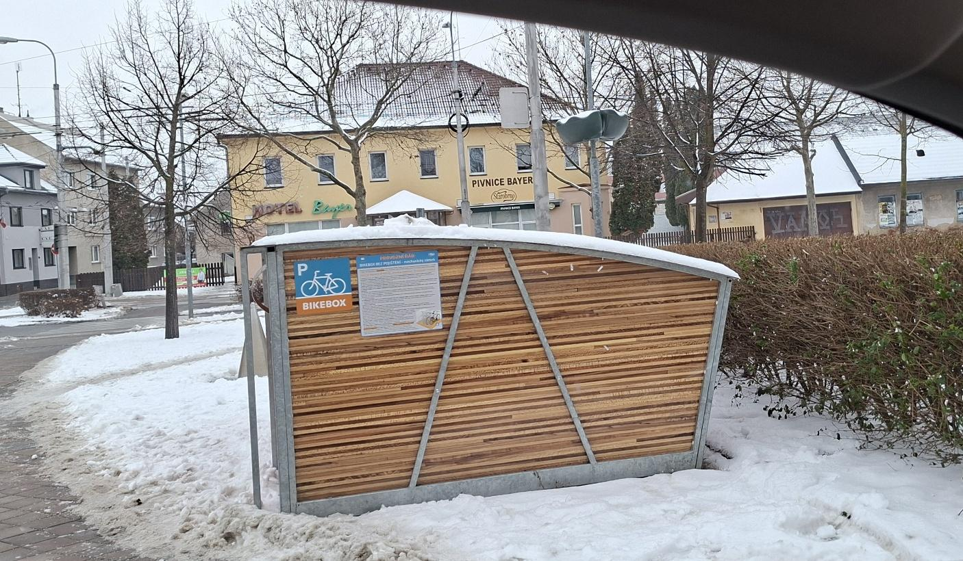

Popis:
GPS souřadnice: | 49.2026775N, 17.5318917E
Vybavení: | Městský stojan - nový
Pozemek par. č.: | 325/20
Vlastník pozemku: | město Otrokovice
Označení:

Poznámka: | Stávající cykloboxy budou přemístěny a místo nich umístěn cyklostojan

  - Poliklinika – hlavní budova – vstup do lékárny
Foto stanice – přesné umístění – detail
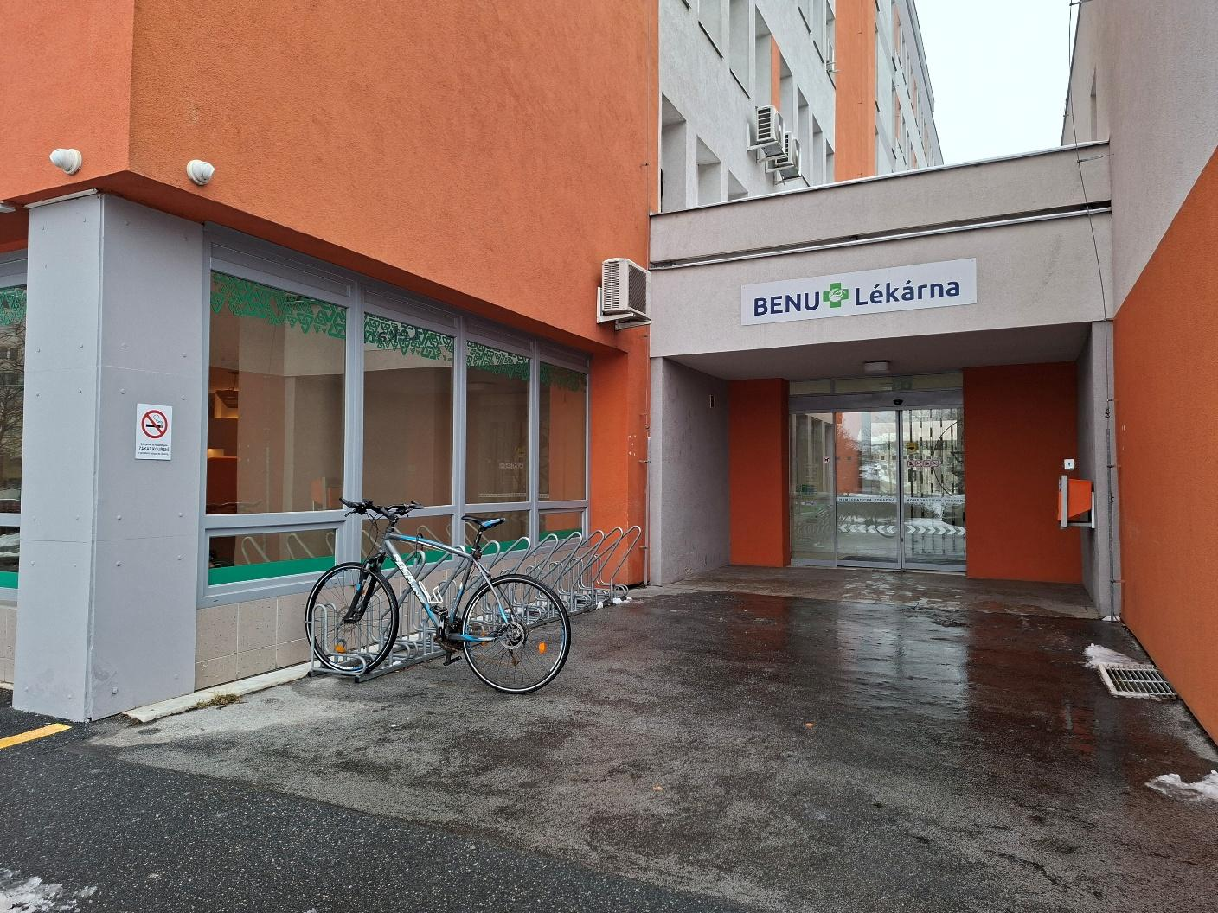

Popis:
GPS souřadnice: | 49.2051733N, 17.5363389E
Vybavení: | Městský stojan - stávající
Pozemek par. č.: | 205/7
Vlastník pozemku: | město Otrokovice
Označení:

Poznámka:

3. Albert – nutno ještě dořešit s vedením Albertu
Foto stanice – přesné umístění – detail
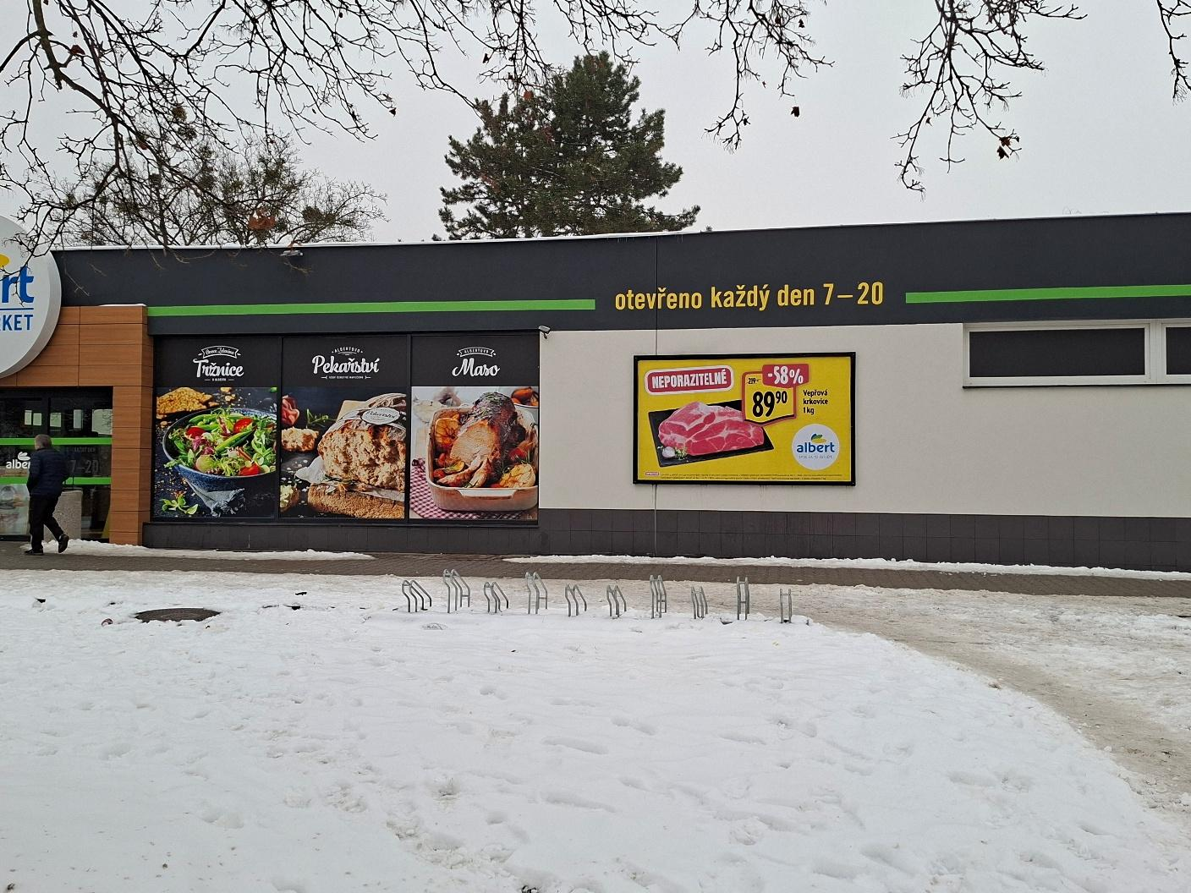

Popis:
GPS souřadnice: | 49.2032850N, 17.5382056E
Vybavení: | Cyklostojan – prodejny
Pozemek par. č.: | 1270/5
Vlastník pozemku: | město Otrokovice
Označení:

Poznámka: | nutná domluva s provozovnou

4. Srdcovka
Foto stanice – přesné umístění – detail
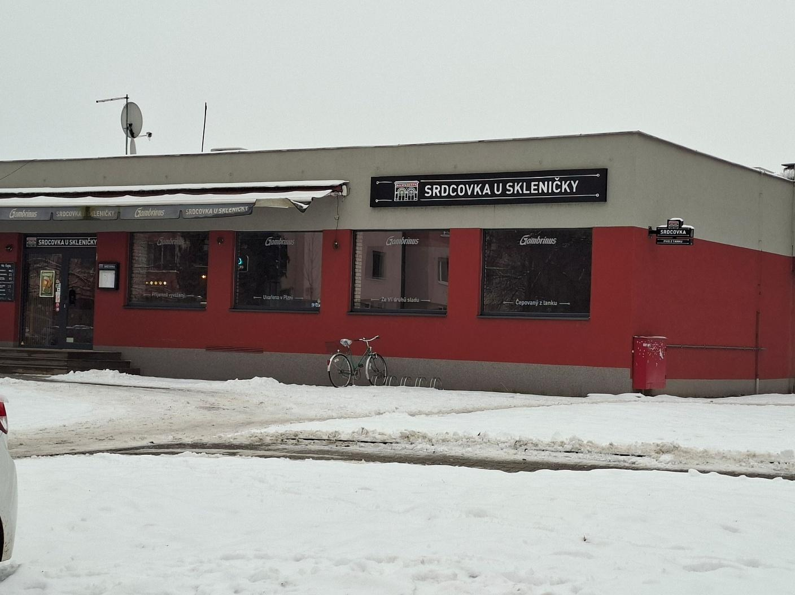

Popis:
GPS souřadnice: | 49.2014933N, 17.5455067E
Vybavení: | Stávající cyklostojan – restaurace
Pozemek par. č.: | 1502/4
Vlastník pozemku: | Třetí osoba
Označení:

Poznámka: | nutná domluva s provozovnou

5. Otrokovická Beseda / Billa – u pásu s keři mezi vstupy
Foto stanice – přesné umístění – detail
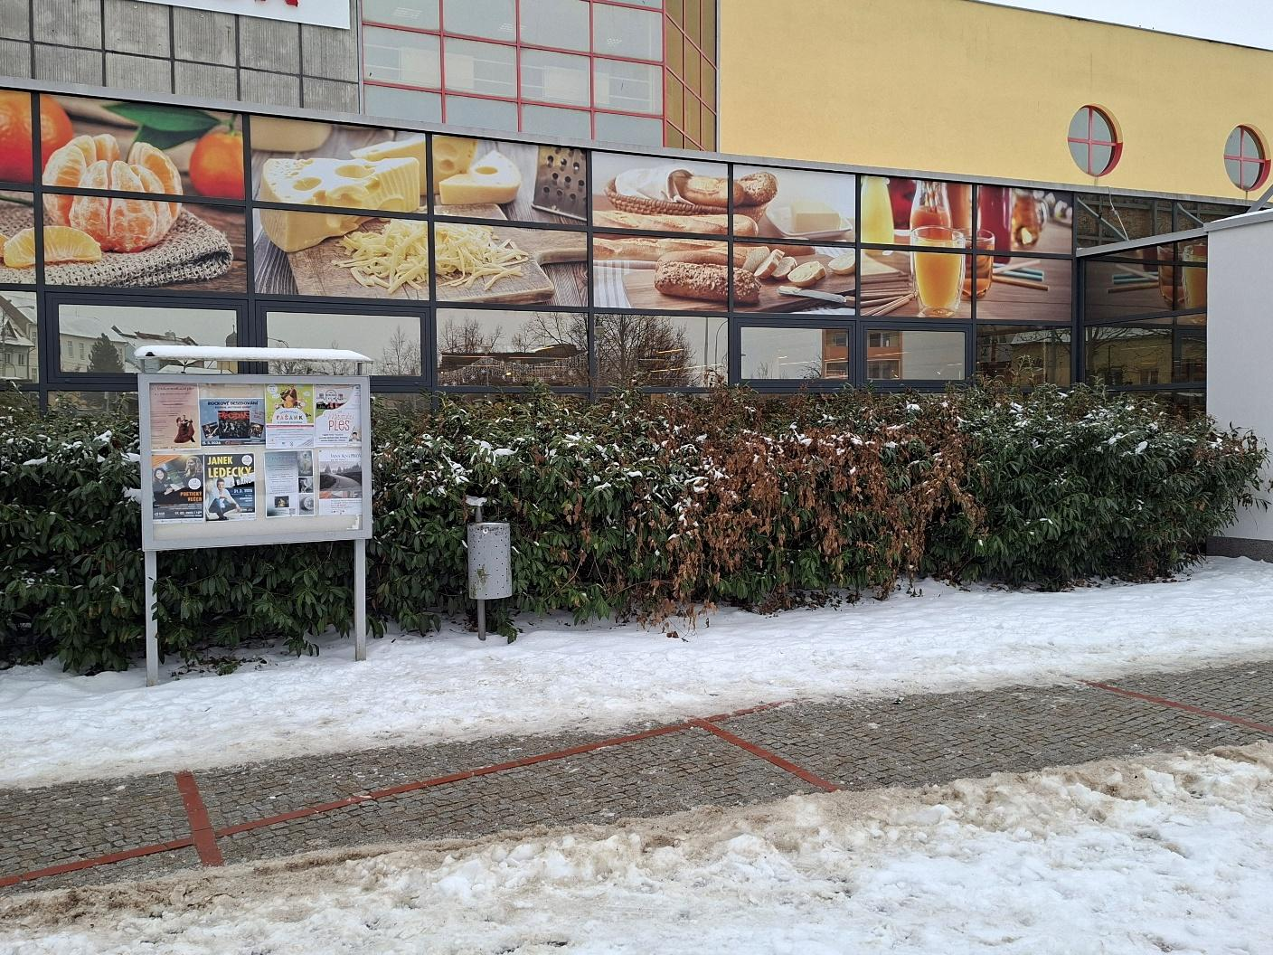

Popis:
GPS souřadnice: | 49.2070697N, 17.5363053E
Vybavení: | Městský stojan - nový
Pozemek par. č.: | 2298/5
Vlastník pozemku: | město Otrokovice
Označení:

Poznámka:

6. ul. Družstevní u konce stezky mezi č.p. 1337-1311
Foto stanice – přesné umístění – detail
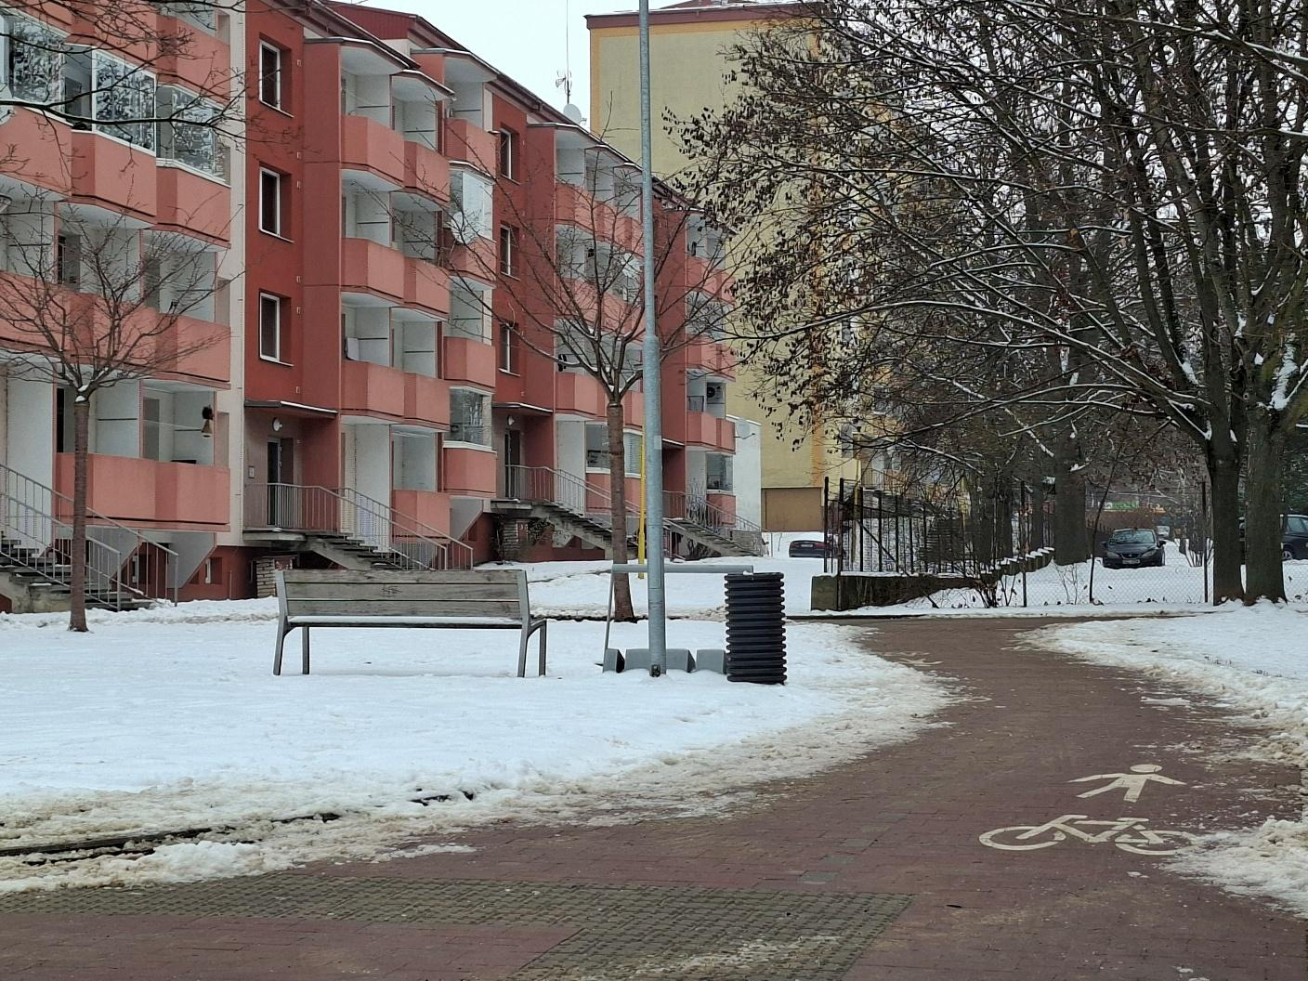

Popis:
GPS souřadnice: | 49.2086422N, 17.5311475E
Vybavení: | Městský stojan - stávající
Pozemek par. č.: | 136/1
Vlastník pozemku: | město Otrokovice
Označení:

Poznámka:

7. Městský úřad Otrokovice – 3. budova – ze severní strany u schodiště pod okny galerie
Foto stanice – přesné umístění – detail
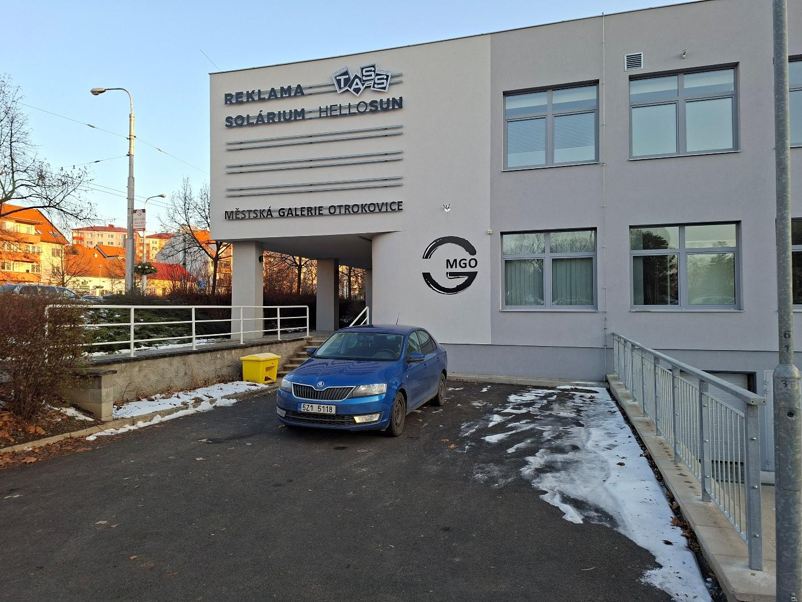

Popis:
GPS souřadnice: | 49.2093058N, 17.5340497E
Vybavení: | Městský stojan - nový
Pozemek par. č.: | 136/2
Vlastník pozemku: | město Otrokovice
Označení:

Poznámka:

8. ul. Hložkova – u č.p. 1817 – na parkovišti pro motorky
Foto stanice – přesné umístění – detail
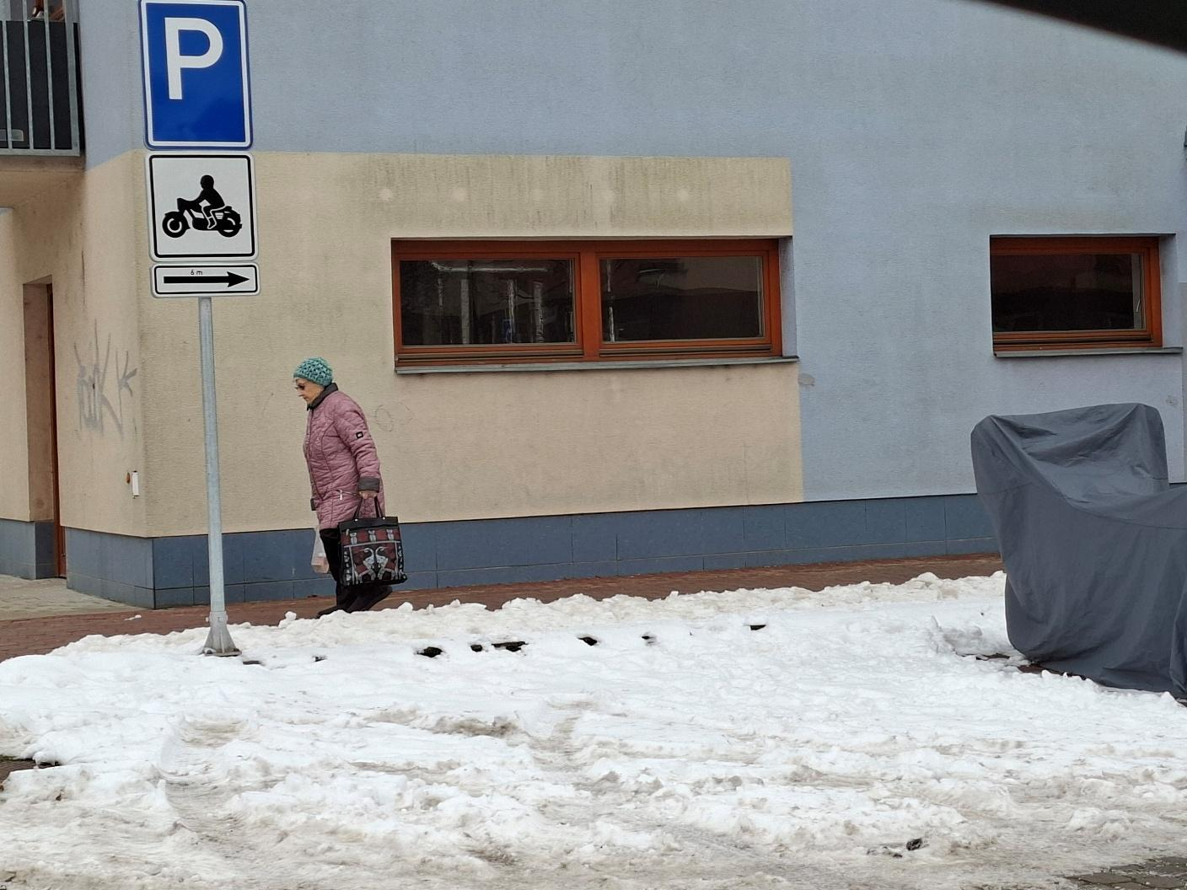

Popis:
GPS souřadnice: | 49.2085811N, 17.5375311E
Vybavení: | Městský stojan - nový
Pozemek par. č.: | 2341/5
Vlastník pozemku: | město Otrokovice
Označení:

Poznámka: | Úprava dopravního značení o možnosti parkování pro jízdní kola

9. Přístaviště
Foto stanice – přesné umístění – detail
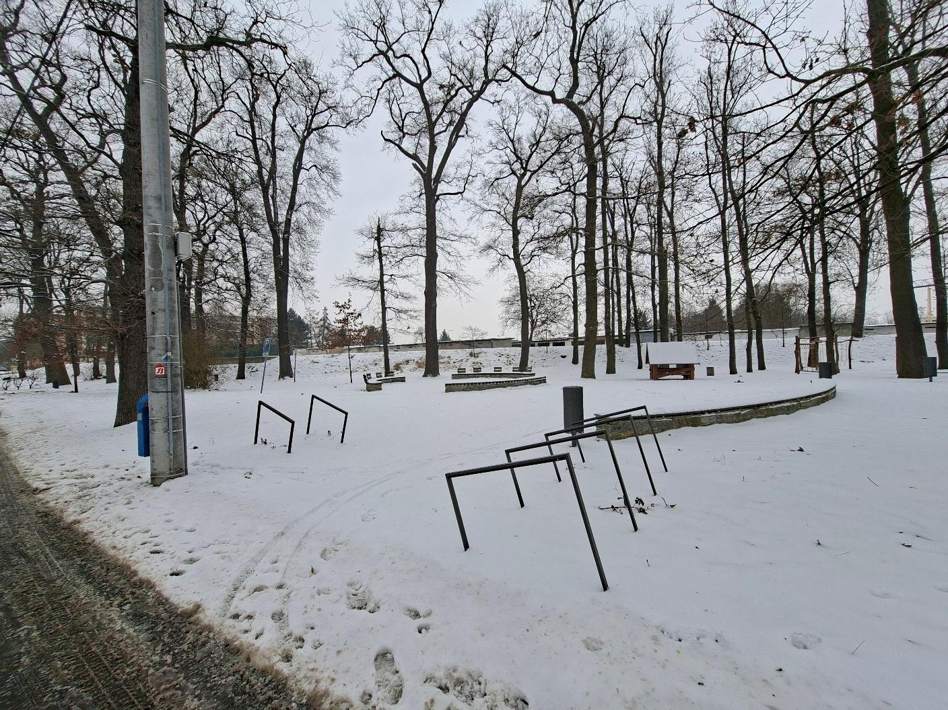

Popis:
GPS souřadnice: | 49.2109958N, 17.5077814E
Vybavení: | Městský stojan - stávající
Pozemek par. č.: | 425/4
Vlastník pozemku: | město Otrokovice
Označení:

Poznámka:

10. Autobusové nádraží
Foto stanice – přesné umístění – detail
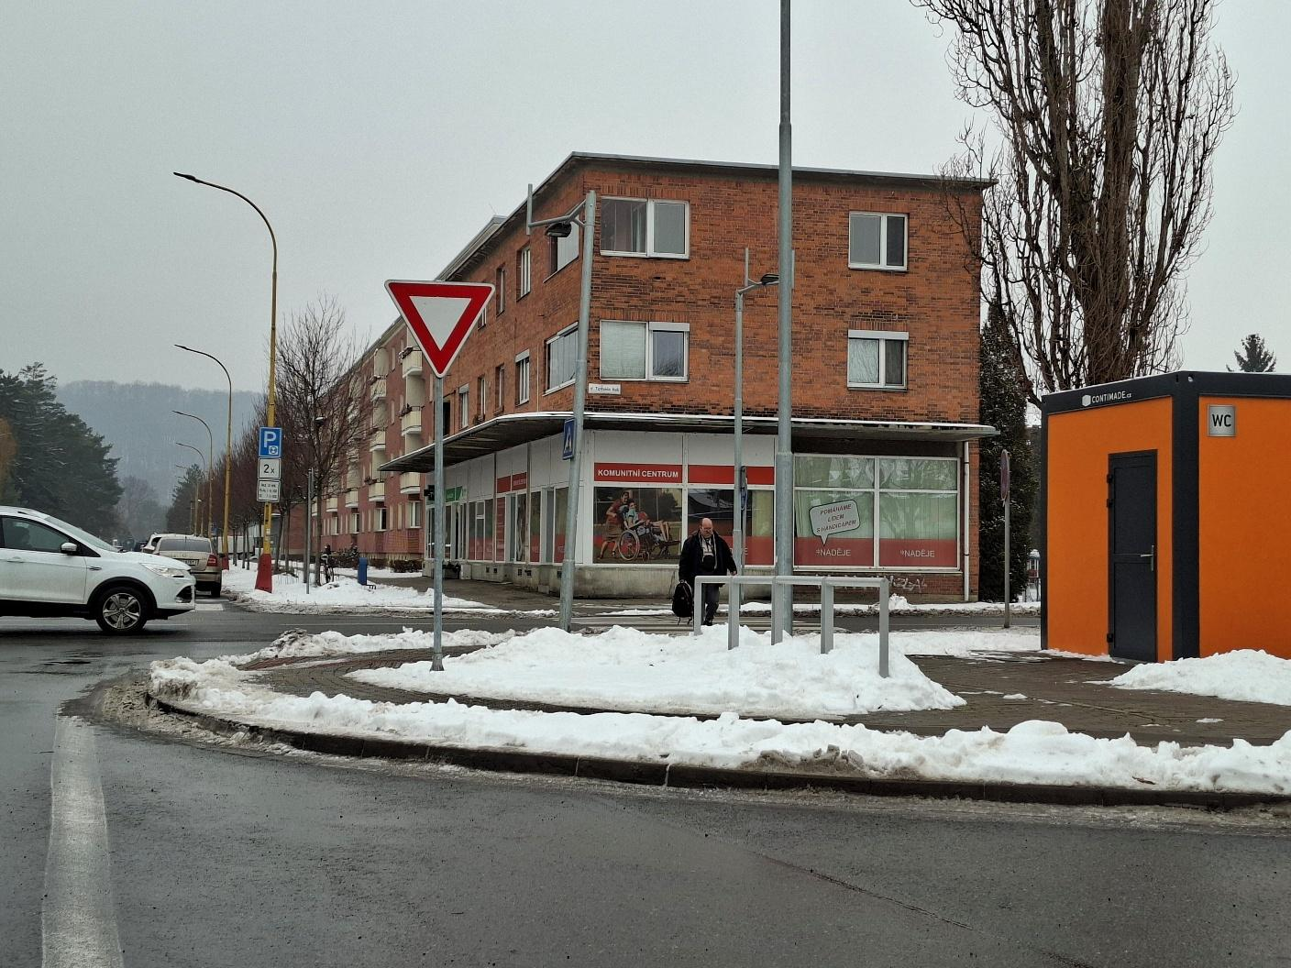

Popis:
GPS souřadnice: | 49.2162133N, 17.5158092E
Vybavení: | Městský stojan - stávající
Pozemek par. č.: | 438/44
Vlastník pozemku: | město Otrokovice
Označení:

Poznámka:

11. Gymnázium / ZŠ Mánesova
Foto stanice – přesné umístění – detail
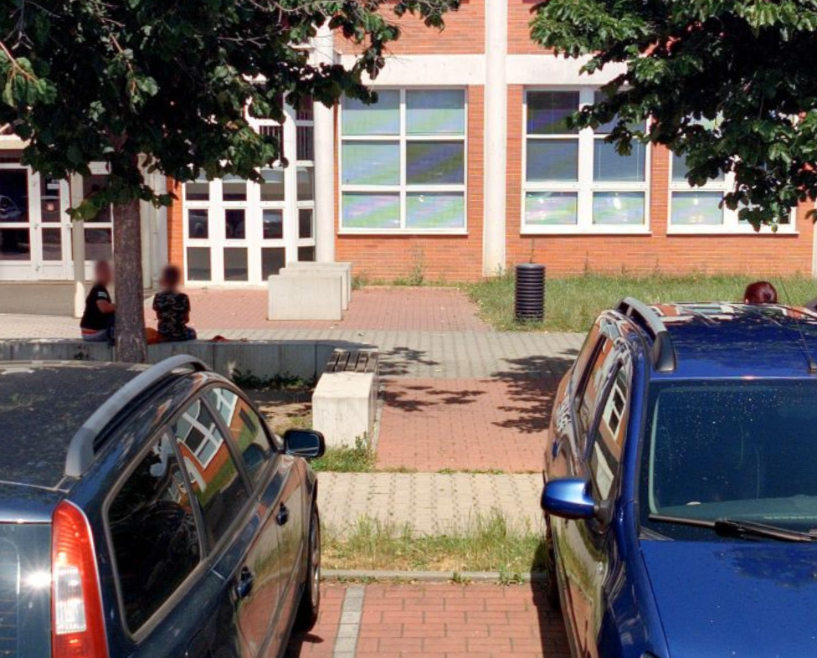

Popis:
GPS souřadnice:

Vybavení: | Betonové kvádry, lze umístit cyklostojan nový
Pozemek par. č.: | 439/28
Vlastník pozemku: | město Otrokovice
Označení:

Poznámka: | Vhodnost umístění dořešit s řediteli škol (ZŠ, SŠ, ZUŠ)

12. Společenský dům – jižní strana, blíže k ulici Tylova
Foto stanice – přesné umístění – detail
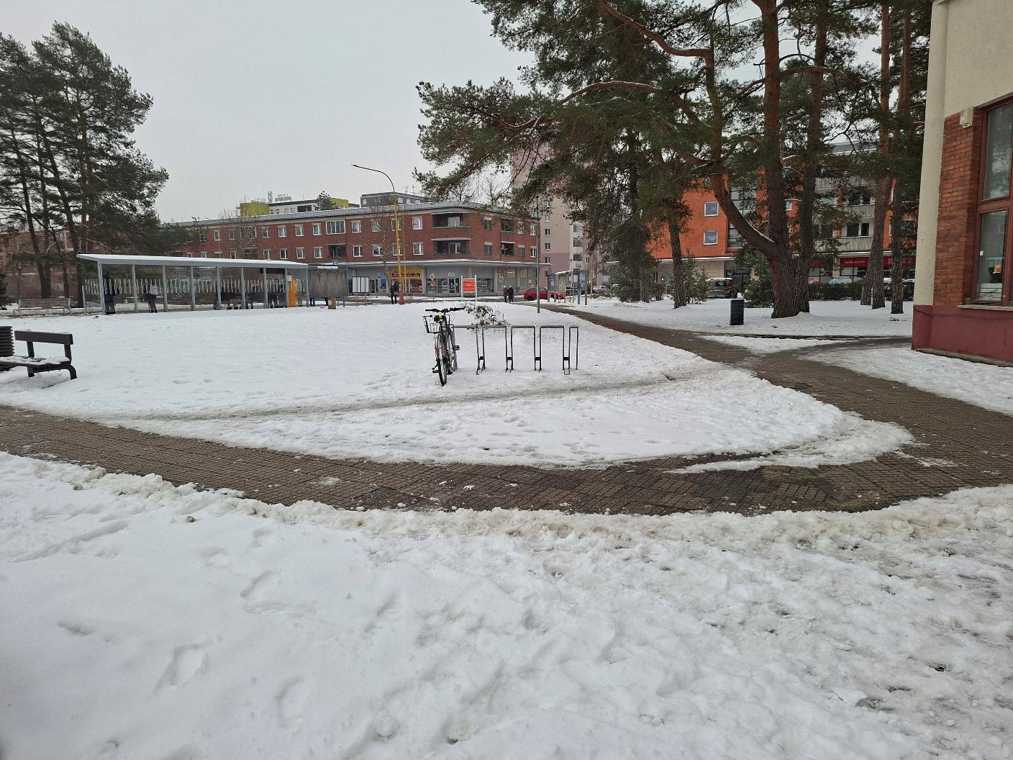

Popis:
GPS souřadnice: | 49.2146906N, 17.5130681E
Vybavení: | Městský stojan - stávající
Pozemek par. č.: | 439/8
Vlastník pozemku: | město Otrokovice
Označení:

Poznámka:

13. Městská sportovní hala
Foto stanice – přesné umístění – detail
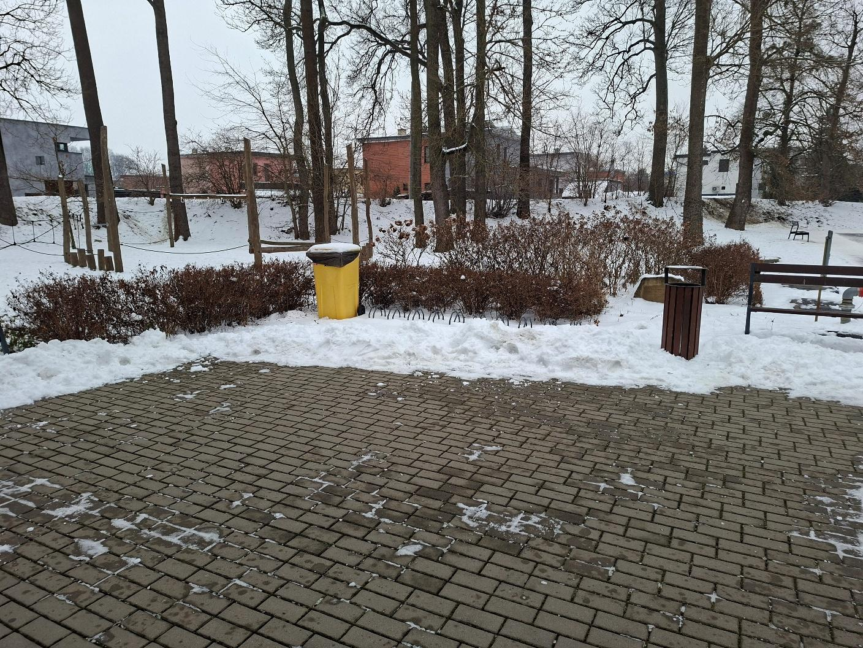

Popis:
GPS souřadnice: | 49.2198786N, 17.5101539E
Vybavení: | Městský stojan – stávající
Pozemek par. č.: | 429/12
Vlastník pozemku: | město Otrokovice
Označení:

Poznámka:

14. Ul. Štěrkoviště – v sídlišti za č.p. 1293 (staré dětské hřiště)
Foto stanice – přesné umístění – detail
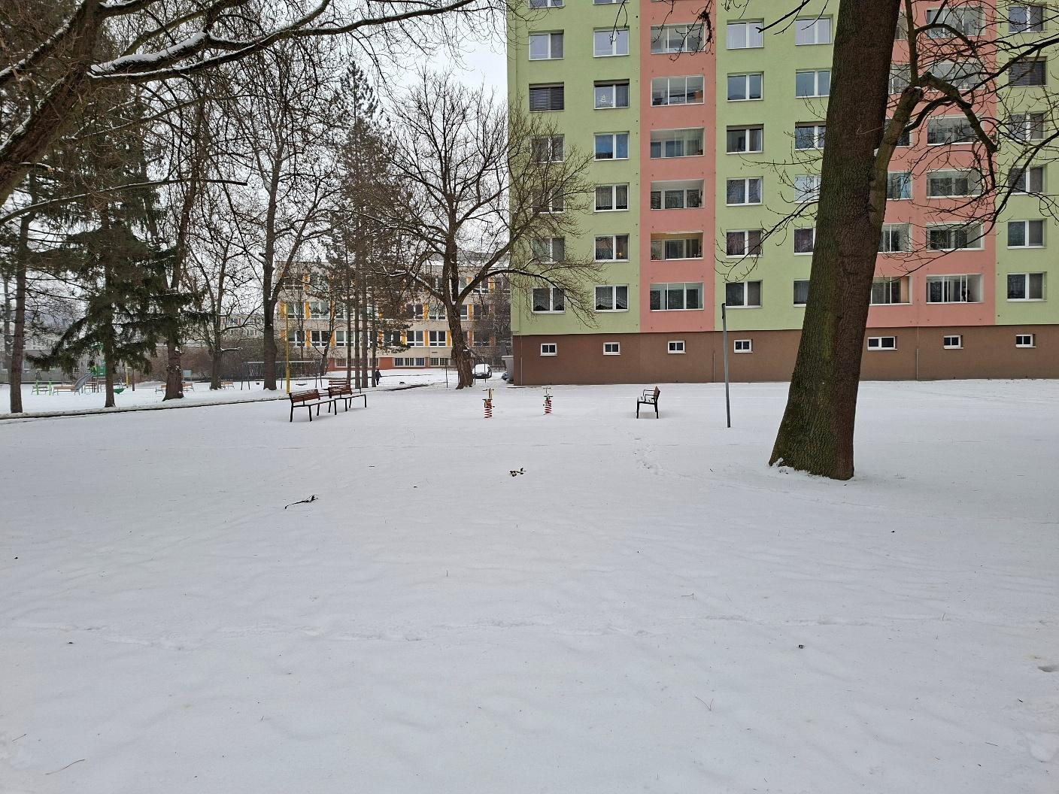

Popis:
GPS souřadnice: | 49.2239422N, 17.5096858E
Vybavení: | Městský stojan - nový
Pozemek par. č.: | 3367/20
Vlastník pozemku: | město Otrokovice
Označení:

Poznámka:

15. zastávka MHD Štěrkoviště
Foto stanice – přesné umístění – detail
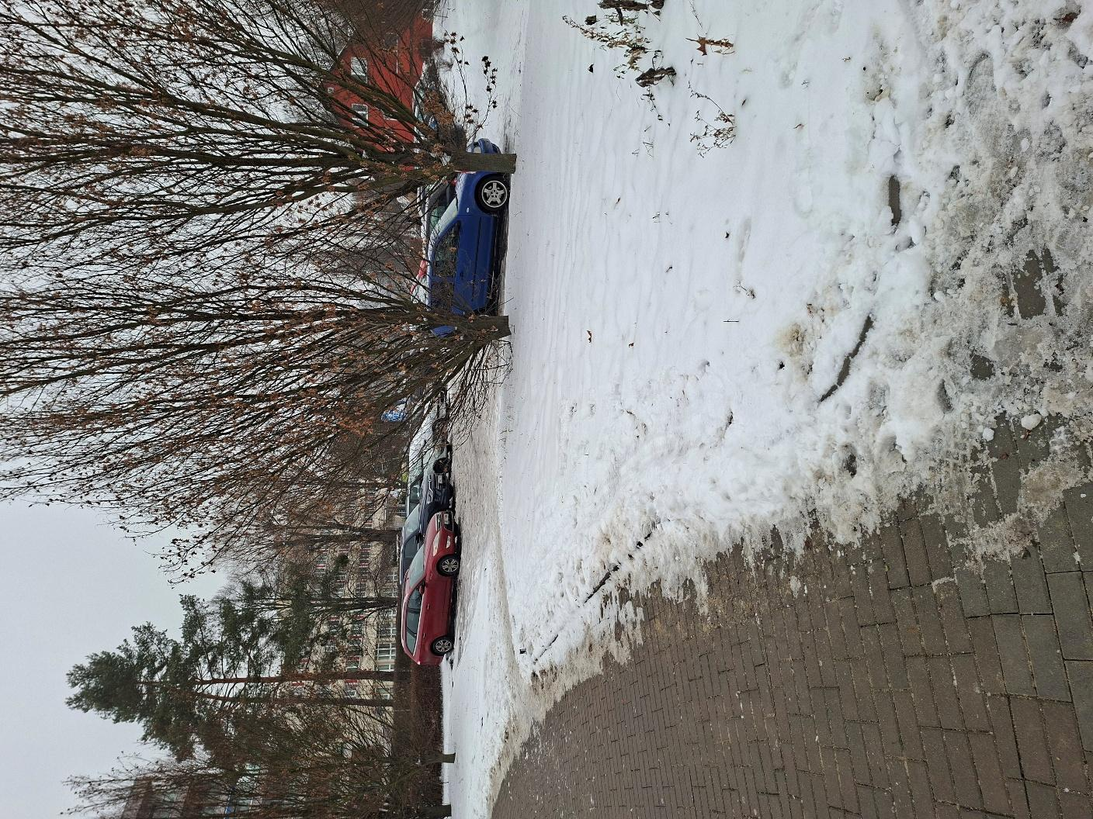

Popis:
GPS souřadnice: | 49.2237303N, 17.5132961E
Vybavení: | Městský stojan - nový
Pozemek par. č.: | 3365/4
Vlastník pozemku: | město Otrokovice
Označení:

Poznámka:

16. Kvítkovice, Zlínská
Foto stanice – přesné umístění – detail
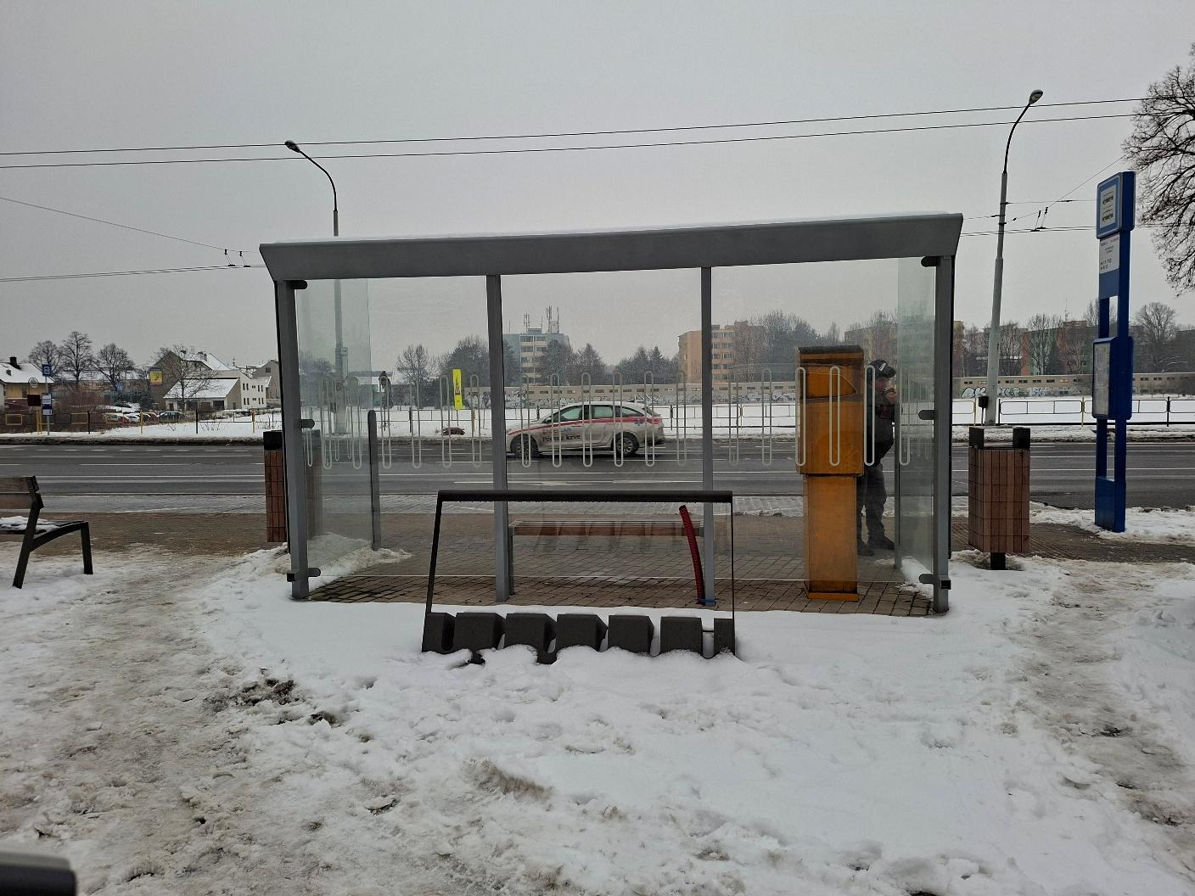
Popis:
GPS souřadnice: | 49.1989044N, 17.5385878E
Vybavení: | Městský stojan - stávající
Pozemek par. č.: | 1560/12
Vlastník pozemku: | město Otrokovice
Označení:

Poznámka:

